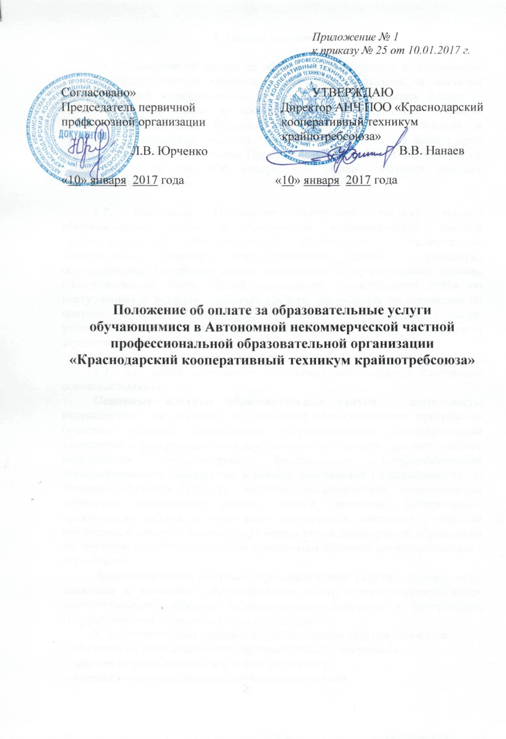

1. Общие положения

1.1. Положение об оплате за образовательные услуги в Автономной некоммерческой частной профессиональной образовательной организации «Краснодарский кооперативный техникум крайпотребсоюза» (далее – Положение) разработано в соответствии с Гражданским кодексом Российской Федерации, Федеральным Законом «Об образовании в Российской Федерации», Законом Российской Федерации «О защите прав потребителей», постановлением Правительства Российской Федерации от 15.08.2013 г. № 706 «Об утверждении Правил оказания платных образовательных услуг».

1.2. Настоящее Положение определяет систему оплаты образовательных услуг в Автономной некоммерческой частной профессиональной образовательной организации «Краснодарский кооперативный техникум крайпотребсоюза» (далее – Техникум) обучающимися Техникума, иными гражданами и юридическими лицами, способствующую более чёткой организации бухгалтерского учёта по поступлению и возврату денежных средств, полученных по договорам на платное обучение обучающихся, а также систему скидок и льгот, установленных Техникумом для стимулирования роста успеваемости студентов в процессе обучения.

1.3. Для целей настоящего Положения используются следующие основные понятия:
Основные платные образовательные услуги – деятельность, направленная на обучение по основным образовательным программам (учебным планам), федеральным государственным образовательным стандартам и федеральным государственным требованиям. Данные учебные мероприятия предусмотрены федеральными государственными образовательными стандартами в рамках направления (специальности), по которой обучается студент, включая академическую задолженность, пересдачи, контрольные работы, зачеты, экзамены, лабораторные, практические работы, а также иные мероприятия, связанные с учебным процессом. Стоимость данных услуг определяется договором об образовании на обучение по образовательным программам среднего профессионального образования.
Дополнительные платные образовательные услуги – деятельность, связанная с оказанием образовательных услуг, предоставляемых сверх соответствующих основных образовательных программ и федеральных государственных образовательных стандартов.
К дополнительным платным образовательным услугам относятся:
– обучение по дополнительным образовательным программам;
– занятия по углубленному изучению дисциплин;
– занятия по дополнительному изучению дисциплин.
Исполнитель – Автономная некоммерческая частная профессиональная образовательная организация «Краснодарский кооперативный техникум крайпотребсоюза», оказывающая платные образовательные услуги по договору об образовании на обучение по образовательным программам среднего профессионального образования.

Заказчик – юридическое или физическое лицо, заказывающее для гражданина, в том числе не достигшего совершеннолетнего возраста, образовательные услуги и оплачивающее их. Заказчиком может быть организация независимо от ее организационно-правовой формы, один из родителей или иной законный представитель обучающегося, другие физические лица, гарантирующие финансирование обучения.

Обучающийся – совершеннолетний, обучающийся Техникума или иное лицо, заказывающее образовательные услуги для себя и оплачивающее их, или лицо, в том числе не достигшее совершеннолетнего возраста, получающее образовательные услуги, которые заказал и приобрел для него заказчик.

Скидка – это сумма или процент, снижающий размер оплаты за обучение отдельным категориям обучающимся Техникума в соответствии с приказом Директора Техникума.

1.4. Платные образовательные услуги предоставляются с целью всестороннего удовлетворения образовательных потребностей обучающихся Техникума и иных граждан.

1.5. Деятельность по оказанию платных образовательных услуг предусмотрена Уставом Автономной некоммерческой частной профессиональной образовательной организации «Краснодарский кооперативный техникум крайпотребсоюза». Техникум оказывает платные образовательные услуги в соответствии с лицензией на право ведения образовательной деятельности.

Техникум должен ознакомить обучающегося и заказчика услуг с Уставом Техникума, лицензией на право ведения образовательной деятельности, свидетельством о государственной аккредитации и другими документами, регламентирующими организацию образовательного процесса.

1.6. Техникум оказывает следующие платные образовательные услуги:
- обучение по основным образовательным программам среднего профессионального образования;
- обучение по программам профессионального дополнительного образования (повышение квалификации, профессиональная переподготовка, получение дополнительной квалификации);
- дополнительные учебные занятия по углубленному изучению дисциплин, за рамками объемов образовательных услуг, предусмотренных федеральными государственными образовательными стандартами;
- дополнительные учебные занятия по дополнительному изучению предметов.

1.7. Порядок назначения и проведения занятий по дополнительному изучению предмета (дополнительных консультативных занятий) устанавливается Положением об учёте и контроле посещаемости занятий, о правилах отработки пропущенных занятий студентами АНЧ ПОО «Краснодарский кооперативный техникум крайпотребсоюза».

1.8. При выходе студента из академического отпуска или на повторное обучение, а также при восстановлении в число студентов (при отчислении студента приказом директора Техникума) в случае возникновения разницы в учебных планах, оплата за обучение в соответствующем семестре (курсе, годе обучения) рассчитывается исходя из процентного соотношения количества предметов, не изученных студентом и не подтвержденных итоговой формой контроля знаний, к общему количеству предметов, предусмотренных учебным планом соответствующей группы либо путем назначения дополнительных консультативных занятий по решению заместителя директора техникума по учебной работе в зависимости от количества предметов разницы.

1.9. При восстановлении студента после отчисления приказом директора Техникума, студент оплачивает полную сумму оплаты за обучение на соответствующем курсе, а также установленную приказом директора Техникума, издаваемом на основании служебной записки заместителя директора по учебной работе, сумму платы за оформление документов по восстановлению студента.

1.10. При переводе студента из другого учебного заведения, а также при выходе из академического отпуска или на повторное обучение в случае возникновения разницы в учебных планах, если учебным планом соответствующей группы не предусмотрено изучение предметов разницы, назначаются дополнительные консультативные занятия.

1.11. Количество часов дополнительных консультативных занятий
определяется приказом директора Техникума в зависимости от изучаемого предмета и формы обучения студента.

1.12. Размер платы за один академический час дополнительных консультативных занятий устанавливается приказом директора Техникума.

1.13. Платные образовательные услуги могут быть оказаны только по
желанию обучающегося. Основанием для оказания платных образовательных услуг является договор. Договор заключается до начала оказания платных образовательных услуг.

1.14. Настоящее Положение является обязательным для исполнения всеми структурными подразделениями, работниками и обучающимися Техникума.
2. Порядок заключения договоров

2.1. Порядок заключения договора об образовании на обучение по образовательным программам среднего профессионального образования.

2.1.1. Предоставление платных образовательных услуг осуществляется на основании договора об образовании на обучение по образовательным программам среднего профессионального образования (далее – Договор).

2.1.2. Договор на оказание платных образовательных услуг оформляется техническим секретарём приёмной комиссии, назначенной приказом директора Техникума, на основании заявления поступающего, в соответствии с «Правилами приёма в Техникум», в письменной форме в двух экземплярах. Один экземпляр хранится в личном деле, второй – у обучающегося или заказчика.

2.1.3. После подписания Договора директором Техникума, издаётся приказ о зачислении поступающего на платное обучение в Техникум.

2.1.4. Все договоры технический секретарь приёмной комиссии регистрирует в книге учёта Договоров.

2.1.5. Технический секретарь приёмной комиссии также ведёт реестр договоров, который передаёт в бухгалтерию. Бухгалтерия на основании реестра договоров обеспечивает учёт расчётов за обучение с заказчиками услуги и начисление ожидаемого поступления денежных средств на счета Техникума.

2.1.6. Договор составляется на весь период обучения, по форме утверждённой Приказом директора Техникума от 30.12.2016 г. № 198 «О введении в действие образца договора об образовании на обучение по образовательным программам среднего профессионального образования».

2.1.7. Зачисление на 2-ой и последующие курсы осуществляется в соответствии с «Правилами приёма в Техникум». Стоимость обучения указывается по цене текущего семестра на данном курсе, на который зачислен обучающийся.
3. Порядок заключения договоров по дополнительному образованию, профессиональному обучению

3.1. Обучение по программам дополнительного профессионального образования осуществляется на основании договора по оказанию дополнительных услуг.

3.2. Договор по оказанию дополнительных услуг составляет заведующий отделением дополнительного образования и практического обучения до начала обучения. Стоимость дополнительного профессионального обучения устанавливается по каждой программе индивидуально, в соответствии со сметой, утверждённой директором Техникума.

4. Порядок, условия и сроки оплаты

4.1. Обучающийся или заказчик оплачивает оказываемые образовательные услуги в порядке и в сроки, указанные в договоре:
- за 1-ый семестр не позднее 3 (трех) банковских дней с момента заключения Договора;
- за 2-ой, 4-ый, 6-ой, 8-ой семестры не позднее 01 декабря соответствующего учебного года;
- за 3-ий, 5-ый, 7-ой семестры не позднее 15 апреля соответствующего учебного года.

4.2. В случае не внесения платы за обучение в сроки установленные в Договоре, заведующие очными отделениями, а также методист заочного отделения обязаны направить заказчику образовательной услуги письмо с требованием погасить имеющуюся задолженность.

4.3. В случае, если у заказчика возникли непредвиденные обстоятельства, из-за которых он не может своевременно произвести оплату за обучение, он должен подать заявление на имя директора Техникума с указанием причин задержки оплаты и выразить просьбу об отсрочке платежа с указанием срока погашения задолженности. В заявлении на отсрочку должно быть ходатайство куратора группы, в которой обучается студент, а также заявление на отсрочку обязан подписать работник бухгалтерии и указать сумму произведенной оплаты за обучение по Договору.

4.4. Директор Техникума, рассмотрев заявление, принимает решение по данному заявлению и в письменном виде отражает его на заявлении должника. Заявление передаётся в учебную часть для контроля.

4.5. В случаях оформления академического отпуска по семейным обстоятельствам, а также отчисления из Техникума, обучающийся обязан произвести расчёт с бухгалтерией Техникума по состоянию на дату оформления академического отпуска или отчисления из Техникума.
Контролируют эти взаиморасчёты заведующие очным отделением и методист заочного отделения.

4.6. В период нахождения обучающегося в академическом отпуске оплата за обучение приостанавливается.

4.7. При не поступлении оплаты, Техникум имеет право взыскать задолженность по оплате за обучение с заказчика в судебном порядке.

5. Порядок предоставления индивидуальной стоимости (скидки) на обучение

5.1. Условия и размер скидок по оплате за обучение устанавливаются приказом Директора Техникума, на основании заявления обучающегося и (или) заказчика.

5.2. Размер скидок по успеваемости для студентов очной формы обучения, предоставляемых по итогам сессии на следующий семестр, а также принимавшим активное участие в общественной и спортивной жизни Техникума устанавливается приказом Директора Техникума, издаваемом на основании служебной записки заместителя директора по воспитательной работе и заместителя директора по учебной работе.

5.3. Стоимость обучения для детей-сирот и опекаемых, а также обучающихся, имеющих инвалидность, устанавливается в размере 75 % от утверждённой стоимости обучения, приказом директора Техникума ежегодно.

5.3. Обучающийся может быть лишен скидок за нарушение «Правил внутреннего распорядка» Техникума по приказу директора Техникума.

6. Основания, условия и порядок возврата денежных средств

6.1. Денежные средства подлежат возврату заказчику при наличии заявления в следующих случаях:
- наличие излишне оплаченной суммы за обучение на дату отчисления.

7. Срок возврата денежных средств.

7.1. Денежные средства в виде излишне оплаченных сумм возвращаются в течение 2-х недель со дня поступления заявления на возврат.
7.2. Возврат денежных средств может осуществляться как наличными средствами через кассу Техникума, так и безналичным путём, на расчётный счёт заказчика.

8. Информация о платных образовательных услугах

8.1. Техникум, обязан до заключения договора предоставить достоверную информацию о себе и оказываемых платных образовательных услугах, обеспечивающую заказчикам и обучающимся возможность их правильного выбора.

8.2. Информация, доводимая до заказчика и обучающегося (в т. ч. путем размещения в удобном для обозрения месте), должна содержать следующие сведения:
- полное наименование и место нахождения Техникума;
- сведения о наличии лицензии на право ведения образовательной деятельности и свидетельства о государственной аккредитации с указанием регистрационного номера и срока действия, а также наименования, адреса и телефона органа, их выдавшего;
- форма документа, выдаваемого по окончании обучения.

По требованию заказчика или обучающегося Техникум обязан предоставить для ознакомления:
- Устав Техникума, настоящее Положение;
- адрес и телефон учредителя Техникума;
- образец договора;
- иные сведения, относящиеся к договору и соответствующей образовательной услуге.

9. Заключительные положения

9.1. Настоящее Положение утверждается директором Техникума и вступает в силу со дня введения его в действие приказом директора Техникума.

9.2. В данное Положение могут вноситься изменения и дополнения, которые утверждаются решением Совета Техникума и вводятся в действие приказом директора Техникума.

